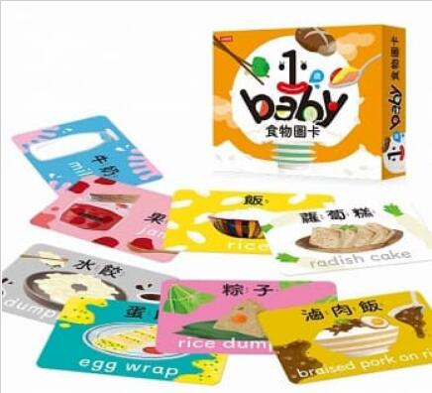
新 书 推 荐
類 別: 童書
中文書名：《1歲baby食物圖卡》
1 Sui Baby Shi Wu Tu
作 者：小時報編輯部
Xiao Shi Bao
出 版 社：時報出版
代理公司：ANA
出版日期：2020.06.09
頁 數：40頁（平裝＼全彩印刷）
審讀資料：樣書＼部份樣章

內容簡介：

為什麼Baby需要食物圖卡 ？
●語言的發展、詞彙的累積
一歲到一歲半的孩子正處於單字期，不斷的累積字彙，與已認知的物品做連結。此時幼兒能說一些簡單的詞彙，會重複大人所說的句子的最後幾個字。如：「好吃的飯飯。」「飯飯。」
●經驗累積
當幼兒遇見一件新的經驗時，將此經驗納入自己的認知結構中，藉由不斷納入新的經驗，形成新的認知結構。食物圖卡可扮演累積經驗的角色。
●奠定基礎
在嬰幼兒時期最重要的是基礎的穩固，幼兒藉由以上的經驗累積，發展出自己的一套思考模式及學習方式，這段期間將基礎墊定穩固後，將來進入知識殿堂時更能快速的進入具體運思期及抽象思考期。
▲規格：
20張圖卡，雙面設計，共40種圖案；盒裝，32K(17 X 21X 3.5 cm)。

作者簡介

小時報編輯部
時報出版自1975年成立至今，出版過文學、商業、人文等類型的書籍，陪伴讀者走過45個年頭。
2015年開始，小時報誕生了，我們開始出版童書，從0歲的視覺圖卡開始，打造一系列0~6歲幼兒適讀的教具、繪本、遊戲書。期待這些各類型的童書能引領孩子走入閱讀的世界、享受閱讀的樂趣。希望書中的某句話、某個畫面或是某種觀點能駐紮在孩子心裡，和他們一起長大，一起茁壯。

目錄
飯
牛奶
荷包蛋
三明治
沙拉
熱狗
漢堡
小籠包
吐司
拉麵
壽司
水餃
粽子
蛋餅
義大利麵
披薩
薯條
熱狗
果醬
麵包
炸雞
蘿蔔糕
火鍋
餅乾
飯糰
滷肉飯
炒飯
烤魚
豆腐
珍珠奶茶
果汁

版權聯絡人：
Dony Hsu ( 许伯全)
Email： service@nurnberg.com.tw∣2366175957＠qq.com

